Министерство образования и молодежной политики Свердловской области



ГАПОУ СО «Екатеринбургский колледж транспортного строительства»

Отчёт по программе «Основы работы в Figma»

Выполнила: Форрат Лия Константиновна

Группа: ПР-21

Преподаватель: Мирошниченко Г.В

2023

**Задание:** Создайте прототип мобильного приложения по вариантам, добавив свой вариант 3-го экрана приложения.

**1 вариант – квартирный калькулятор**

**<https://www.figma.com/file/ThMYbI4jWRhryfLCJMYLbt/Untitled?type=design&node-id=1%3A95&mode=design&t=howJaHKTrs7uJpeH-1>**

**Экран “main”:**

При нажатии кнопки **ВОЙТИ** переходит на экран “calculator”.

При нажатии поля **Логин** переходит на экран “main2” ( по щелчку, с эффектом Dissolve на 300ms ).

При нажатии поля **Пароль** переходит на экран “main1” ( по щелчку, с эффектом Dissolve на 300ms ).

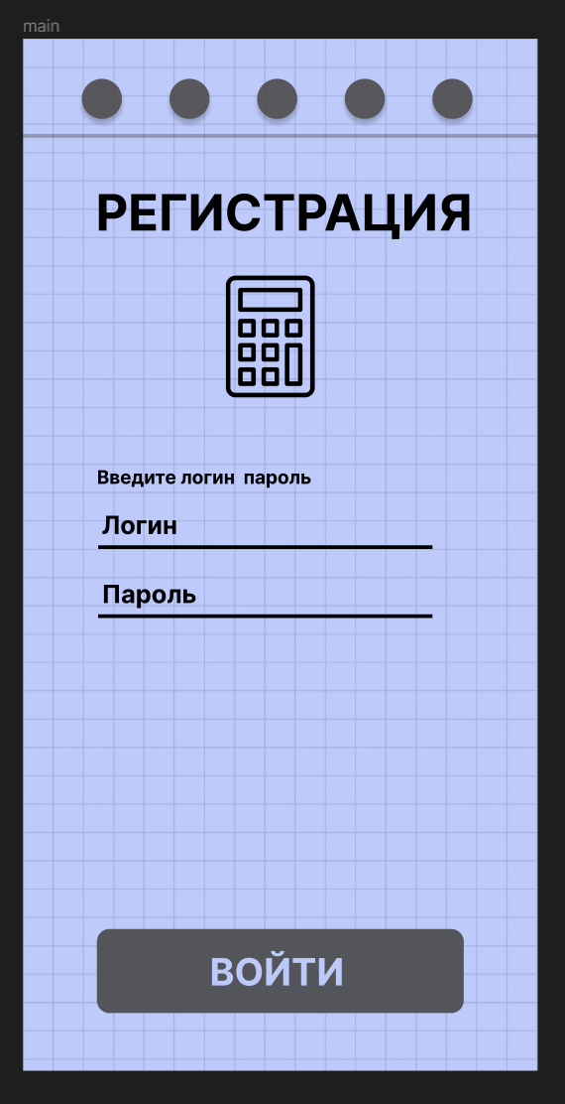

**Экран “main1”:**

При нажатии кнопки **ВОЙТИ** переходит на экран “calculator”.

При нажатии поля **Логин** переходит на экран “main2” ( по щелчку, с эффектом Dissolve на 300ms ).

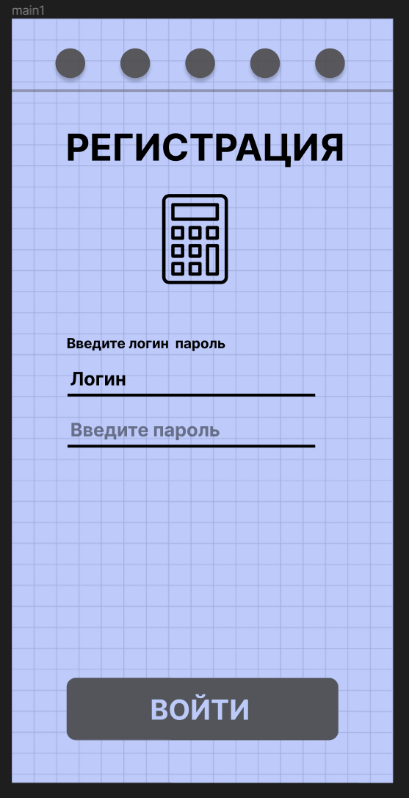

**Экран “main2”:**

При нажатии кнопки **ВОЙТИ** переходит на экран “calculator”.

При нажатии поля **Пароль** переходит на экран “main1” ( по щелчку, с эффектом Dissolve на 300ms ).

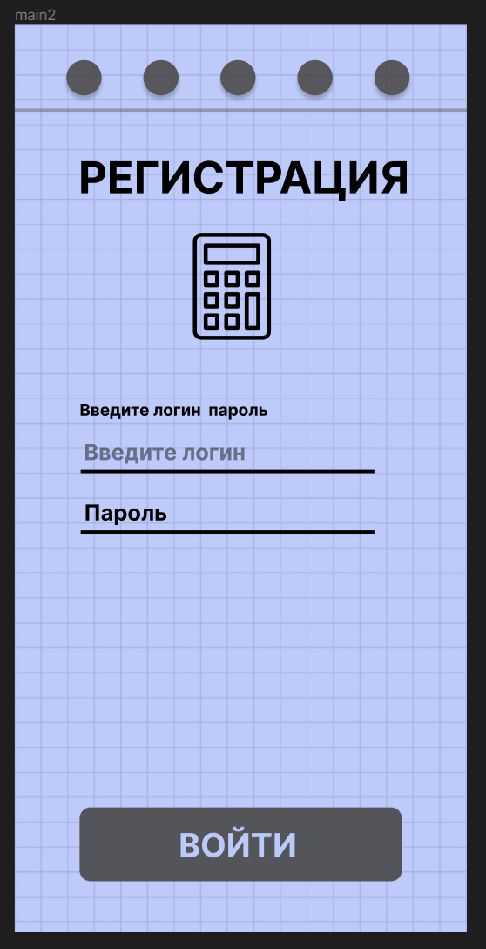

**Экран “calculator”:**

Дважды реализован вертикальный скролинг:

**1. для квартир**

1-о комнатная квартира

2-х комнатная квартира

3-х комнатная квартира

4. студия

**2. по количеству метров**

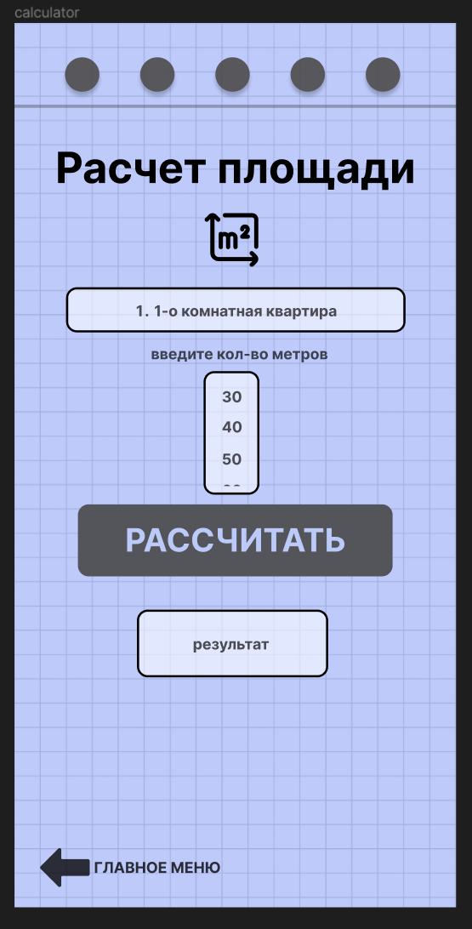30

40

50

60

70

При выборе щелчком **1-о комнатной квартиры** переходит на экран “kv1”.

При выборе щелчком **2-х комнатной квартиры** переходит на экран “kv2”.

При выборе щелчком **3-х комнатной квартиры** переходит на экран “kv3”.

При выборе щелчком **студии** переходит на экран “kv4”.

При нажатии на стрелку **главное меню** переходит на экран “main”.

**Экран “kv1”:**

При нажатии стрелки **назад** переходит на экран “calculator”.

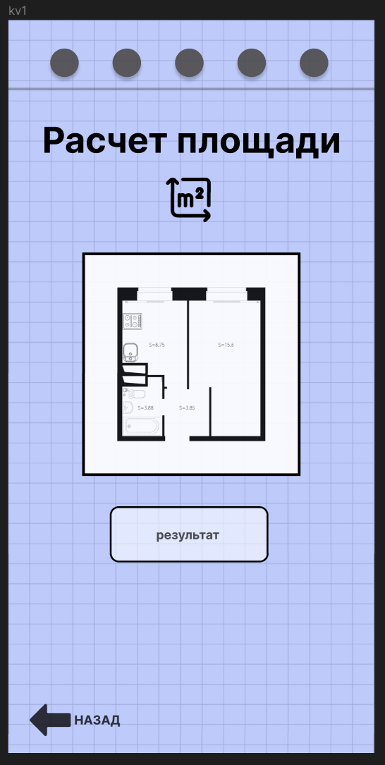

**Экран “kv2”:**

При нажатии стрелки **назад** переходит на экран “calculator”.

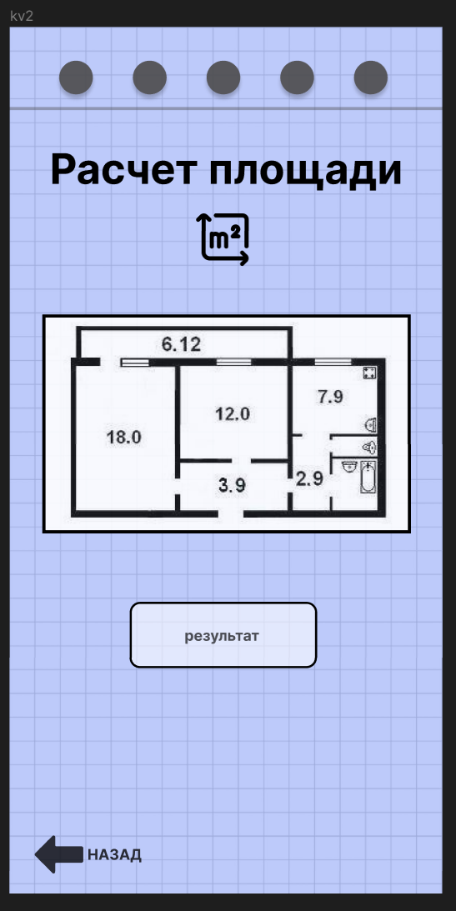

**Экран “kv3”:**

При нажатии стрелки **назад** переходит на экран “calculator”.

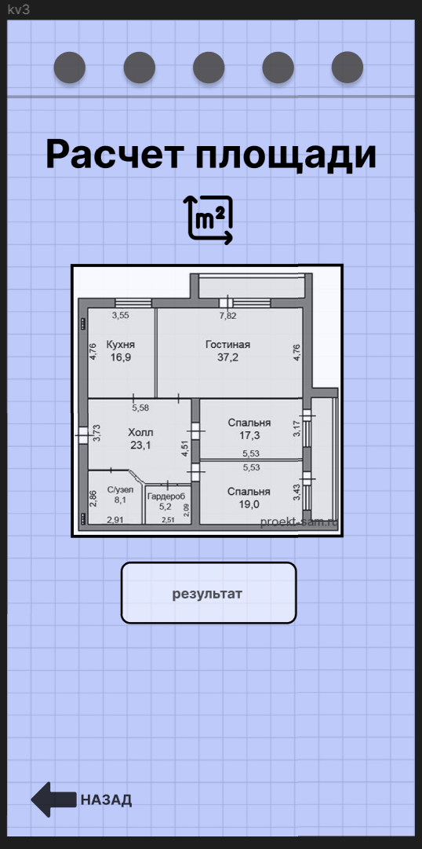

**Экран “kv4”:**

При нажатии стрелки **назад** переходит на экран “calculator”.

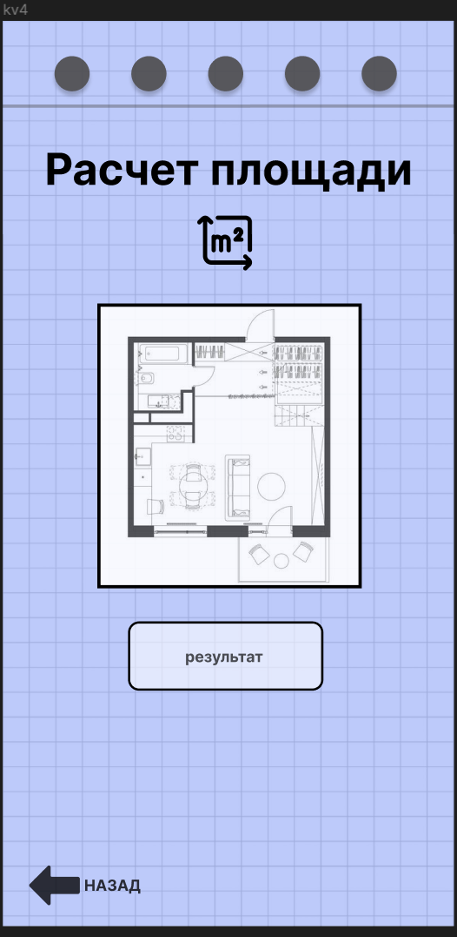

**Вывод:** мы научились создавать прототип мобильного приложения в фигма.